Совместная интегрированная деятельность по ознакомлению с окружающим миром
с использованием современных образовательных технологий
( ИКТ, пиктограммы)
для детей старшего дошкольного возраста
по теме «Наши руки - не для скуки»
Воспитатель: Шурыгина Светлана Вениаминовна
Цель: Закрепление материала по теме «Народные промыслы»
Задачи:
Образовательные:
1.Продолжать закреплять и обогащать знания детей о ремёслах на Руси: художники по росписи изделий из глины; ткацкое ремесло; роспись матрёшек
2.Закреплять умение детей сравнивать между собой изделия народных мастеров (одного вида), находить сходство и различия.
Развивающие:
1.Активизировать речь детей за счёт новых слов: ремесло, ремесленник, мастера. Упражнять в координации речи с движением, понимать образный смысл загадок.
2.Продолжать развивать интерес к русским промыслам.
3.Развивать познавательные способности детей (умение наблюдать, описывать)
Воспитательные:
1.Воспитывать гордость за мастерство Российского народа.
2.Воспитывать уважение к труду народных мастеров, интерес к изучению истории народных промыслов.
Коррекционные:
1.Развивать зрительное восприятие, анализ и синтез.
2.Развивать зрительно – двигательную координацию, согласованную с движением

Ход занятия | Оборудование
Хозяйка обращается к гостям: «День добрый, гости дорогие! Как в погожий день гости съехались, весенний, самый сказочный. Как трудились здесь все на славу-то, столько радости нам доставили. Добрым словом пользовались в народе мастера - ремесленники. Вот и сегодня пожаловали к нам в гости народные умельцы»  Художники: Здравствуй, хозяйка! Мы пришли к тебе в гости – на людей посмотреть да себя показать.  Хозяйка: А на что вы годитесь?  Художник 1:И в шесть, и в десять лет, и в пять  Все дети любят рисовать,  И каждый смело нарисует  Всё, что его интересует:  Цветы, машины, пляски, сказки-  Всё нарисуем, были б краски,  Да лист бумаги на столе,  Да мир в семье и на Земле.  Художник 2: Как только человек научился делать посуду, он начал её украшать. Так родилась роспись на посуде. Мы мастера по росписи на посуде из глины.  Хозяйка: А вы мастера, какого ремесла?  Мастера: А ты отгадай, Хозяйка, загадку, тогда и узнаешь: Алый, шёлковый платочек,  Яркий сарафан в цветочек.  Упирается рука в деревянные бока,  А внутри секреты есть:  Может три, а может шесть.  Разрумянилась немножко  Наша русская ………  Хозяйка: Матрёшка!  Мастера: Мы мастера по росписи матрёшек.  Хозяйка: А вы на что годитесь?  Ткачиха: Мы мастерицы ткачихи. В старые времена русские крестьяне сами пряли нитки, потом ткали холст, из которого шили полотенца, рубахи, платки, и затем украшали вышивкой.  Хозяйка: А сейчас мы пройдём к рабочим местам и рассмотрим, что будут делать наши мастера.  Ребята, посмотрите на столе лежат конвертики с разрезными картинками. Если вы правильно их соберёте, то узнаете, что же будут делать мастера за этим столом.  (Дети выполняют задание)  Что у вас получилось?  Дети: миска, тарелка, кувшин.  Хозяйка: А, как одним словом назвать всё это?  Дети: Посуда  Хозяйка снимает салфетку.  Посмотрите сколько на столе расписанной посуды.  Из какого материала сделана эта посуда? (из глины)  Где вы видите роспись? (снаружи и внутри)  Молодцы!  Давайте пройдем к следующему столу. Посмотрите, какие красивые, яркие матрёшки стоят на столе. Из какого материала сделаны матрёшки? (из дерева)  Как вы думаете, в одном или разных местах изготавливают эти игрушки? (в разных)  Правильно, матрёшек делают в разных местах.  Как вы это поняли? (расписаны по-разному)  Это, Загорская матрёшка. Она «одета» в сарафан, кофточку и платочек со скромным узором. По форме они приземистые (низкие).  Это, Семёновская матрёшка, украшена ярким, пышным букетом красных или малиновых цветов с зелёными листьями, в правой руке. По форме, «стройнее».  Это, Полхов- Майданская матрёшка в окраске больше малиновых и фиолетовых цветов и каждый цветок обведён чёрным контуром. Цветы располагаются просто в передней части, по форме они «полнее». Полхов-майданские мастера не изображают рук.  Хозяйка: Ребята, а что нужно сделать, чтобы получилась одна матрёшка?  Дети: Их надо посадить друг в дружку.  Хозяйка: Давайте перейдём к другому столу. Что же здесь у нас находиться?  Ткачихи: Ткацкий станок, на этом станке мы будем ткать холст.  Хозяйка: А чтоб узнать, что можно сделать потом из сотканного полотна, давайте выполним задание. Вот и конвертики («Найди вторую половинку»)  Хозяйка: Молодцы! А теперь проходите на свои места юные мастера и мастерицы, покажите нам своё умение.  Хозяйка: Ну, что устали?  Мастера: Умеющий работать, от работы не устаёт!  Хозяйка: Сейчас полюбуемся вашими работами.  К хозяйке подходят художники со своими изделиями.  Художник 1:Если полюбишь работу, то и работа полюбит тебя.  Художник 2:Кто любит труд, того люди чтут.  Художник 3: Человек не боится работы, работа боится человека.  Подходят мастера по росписи матрёшек со своими изделиями.  Мастер 1: Не будет скуки, когда заняты руки.  Мастер 2: Упорство и труд – всё перетрут.  Мастер 3: Ремесло не коромысло, плеч не тянет.  Подходят мастера ткацкого ремесла.  Ткачиха 1: Каков мастер, такова и работа.  Ткачиха 2: Умеешь латать - не будешь без одежды.  Ткачиха 3: Лучше маленькое дело, чем большое безделье.  Хозяйка: Молодцы! Какие труды, такие и плоды. Ребята, так чем же вы сегодня занимались?  Мастера: Занимались ремеслом.  Хозяйка: Значит, что такое ремесло?  Мастера: Ремесло – это изготовление изделий руками.  Хозяйка: Так как вас всех можно назвать, если вы занимались ремеслом?  Мастера: Ремесленниками.  Хозяйка: Умницы! Ну что ж, делу время, а потехе – час!  Ведь на Руси русские мастера умели не только работать, но и веселиться. Приглашаю вас, мастера - ремесленники, на прощанье спеть песню.  Хозяйка: Хочу одарить вас за ваши труды. Печенье не простое, а с секретом. Кому что достанется, то и сбудется.  Крупа – к сытой, весёлой жизни.  Денежка – к богатству, достатку.  Пуговка – к обновке, к новой одежде. | Входят дети, одетые в русские народные костюмы, исполняя песню «Русский умелец» муз. Т.В. Сизых,  сл. А.А. Званцуговой.  Дети знакомят гостей со своим ремеслом.  Ситуация общения.  На экране изображение мастеров расписывающих посуду из глины.  На экране изображение: мастеров расписывающих матрёшек.  На экране изображение ткацкого станка, прялки, предметы р.н. одежды.  Конверты с разрезными картинками с предметами посуды по количеству детей.  Дети сравнивают матрёшек. Выясняют, чем они схожи, чем различаются.  Работа с пиктограммами.  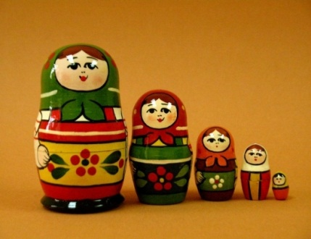  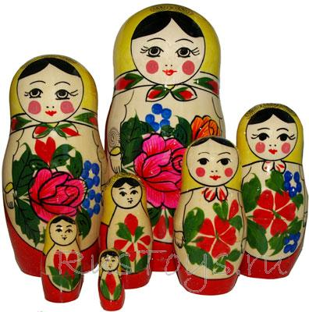  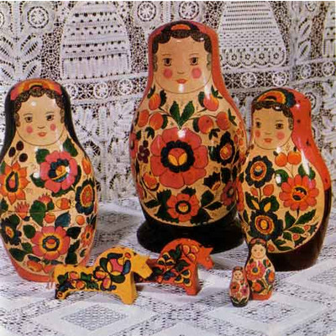  Игровая деятельность «Собери матрёшку»  Поисковая деятельность.  Дети берут конверты. На конверте прямоугольник с изображением цвета полотна, а в конверте половинка изделия, сочетающаяся с цветом прямоугольника на конверте и украшенная узором.  Дети работают под музыкальное сопровождение (звучит р.н.м.)  Дети исполняют песню «Русский сувенир» музыка и слова Г.С. Михайловой.

